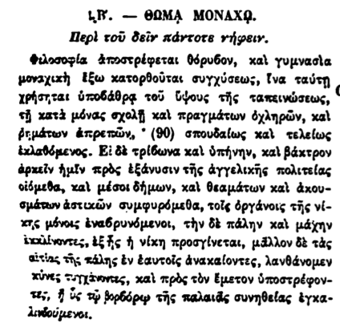

ΕΚ. – ΘΩΜΑ ΜΟΝΑΧΟ.

Περὶ τοῦ δεῖν πάντοτε νήφειν.

Φιλοσοφία ἀποστρέφεται θόρυβον, καὶ γυμνασία μοναχική ἔξω κατορθοῦται συγχύσεως, ἵνα ταύτῃ χρήσηται ὑποβάθρᾳ τοῦ ὕψους τῆς ταπεινώσεως, τῇ κατὰ μόνας σχολῇ καὶ πραγμάτων ὀχληρῶν, καὶ ῥημάτων ἀπρεπῶν, ° (90) σπουδαίως καὶ τελείως ἐκλαθόμενος. Εἰ δὲ τρίβωνα καὶ ὑπήνην, καὶ βάκτρον ἀρκεῖν ἡμῖν πρὸς ἐξάνυσιν τῆς ἀγγελικής πολιτείας οἰόμεθα, καὶ μέσοι δήμων, καὶ θεαμάτων καὶ ἀκουσμάτων ἀστικῶν συμφυρόμεθα, τοῖς ὀργάνοις τῆς νίκης μόνοις ἐναβρυνόμενοι, τὴν δὲ πάλην καὶ μάχην ἐκκλίνοντες, ἐξ ἧς ἡ νίκη προσγίνεται, μᾶλλον δὲ τὰς αἰτίας τῆς πάλης ἐν ἑαυτοῖς ἀνακαίοντες, λανθάνομεν κύνες τυγχάνοντες, καὶ πρὸς τὸν ἔμετον ὑποστρέφοντες, ἢ ὡς τῷ βορβόρῳ τῆς παλαιᾶς συνηθείας ἐγκαλινδούμενοι.